**Dockerfile이 있는 위치에서 아래 명령어 실행으로 이미지 생성**

$ docker build –tag owaspzap:latest

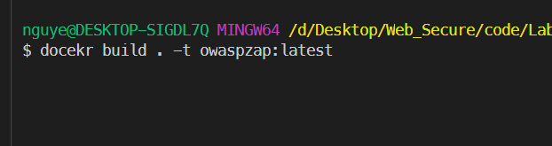

**이미지 생성이 완료되었으면 아래와 같이 명령어를 통해 도커 컨테이너 생성**

$ docker run -p $userPort:8080 –-name owasp_$userName owaspzap:latest

* 각 user의 컨테이너에 따라 port 설정과 user이름을 변수로 사용하여 user에게 Zap Docker에 접근할 수 있도록 함

Ex.) $ docker run -p 8085:8080 –-name owasp_Huong owaspzap:latest

|  |
| --- |
| From ubuntu:16.04  ADD ZAP_2.9.0 /ZAP_2.9.0  ADD entrypoint.sh /entrypoint.sh  # Install OpenJDK-8  RUN apt-get update && \      apt-get install -y openjdk-8-jdk && \      apt-get install -y ant && \      apt-get clean;  # Fix certificate issues  RUN apt-get update && \      apt-get install ca-certificates-java && \      apt-get clean && \      update-ca-certificates -f;  # Setup JAVA_HOME -- useful for docker commandline  ENV JAVA_HOME /usr/lib/jvm/java-8-openjdk-amd64/  RUN export JAVA_HOME  RUN chmod -R 777 ZAP_2.9.0  RUN chmod 777 /entrypoint.sh  # set port  EXPOSE 8080  CMD /ZAP_2.9.0/zap.sh -daemon -host 0.0.0.0 -config api.key=3343 -config api.addrs.addr.name=.* -config api.addrs.addr.regex=true |

표 1. Dockerfile

**[보충 설명]**

* 8080포트를 expose 하였으며 user의 port 및 name이 필요하다면 추가적으로 수정해야함
* 현재 Api key는 디폴트로 3343으로 기재되어 있으나, docker image를 run 할 때, command를 중복 실행하지 않도록 image를 생성하기 전 dockerfile에 api.key를 수정하여 사용 가능
* 현재 ZAP Docker에 접근하는 api.address는 permission이 모두 허용되어 있음. 특정 ip에 대해서만 허용하려면 api.addrs.addr.name과 api.addrs.addr.regex 수정 가능
* Docker_owasp 디렉토리 내 포함된 Entrypoint.sh는 추가적으로 필요한 커맨드가 있을지 확실하지 않아 생성하였으며, ZAP 실행에는 무방